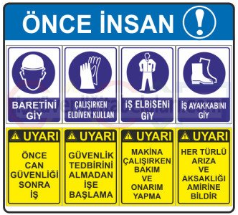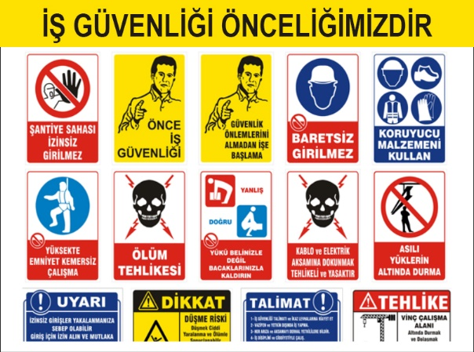
1-İŞ YAPILACAK ALANLARDA, İŞ GÜVENLİĞİ SAĞLANMALI
İşlem yapacak kişi ya da kişiler, çalışacağı iş ile ilgili mesleki ehliyeti olan, sigortalı, iş güvenlik eğitimi almış (baret, eldiven, işe uygun elbise, maske, gözlük vb), bağlı olduğu kurum veya firma bilgisi dâhilinde, yalnız (tek kişi olarak) çalışmamak üzere, iş planını yazılı olarak kurum amirine ya da firmasına bildirecek ve çalışma mahalli ile ilgili çalışma ortamının çalışılabilir olduğunu tespit etmiş olmak şartı ile; yapacağı işlere başlayacaktır. Gerekirse teknik müdürlükten çalışma alanının projelerini isteyerek aynı işlemin başka alanlarda unutulmasını önleyecektir.
2- İŞE BAŞLAMA FORMU DOLDURULMASI
3- PERİYODİK BAKIM MI? , ZARURİ İŞLEM Mİ? , HANGİSİ OLDUĞU FORMDA BELİRTİLMELİ
4- YAPILACAK İŞLEMLERDE ÖNCESİ VE SONRASINDA, RESİM, VİDEO, KAMERA ÇEKİLEREK, GEREKLİ RAPORLAR TUTULARAK DOSYA HALİNE GETİRİLMELİ
5- UYGULANACAK İŞ VE İŞLEM DETAYLARI
- Su yumuşatma cihazı için işlem sırası aşağıda belirtilmiştir.

- Cihazın iç ve dış ünitelerin genel kontrolü
- Giriş suyu basınç kontrolü
- Arıtılmış su değerlerinin ölçümü
- Çalışan tüm elektriksel devrelerin kontrolleri
- Alçak basınç devresi kontrolü
- Yüksek basınç devresi kontrolü
- Basınç pompası kontrolü
- Shutoff Valf kontrolü
- Selanoid Valflerin kontrolü
- Flow kontrolü
- Temiz su depolama tankı basınç kontrolü
- Membran kontrolü
- Membran çekvalfi kontrolü
- Elektronik kartların kontrolü (bazı modellerde)
- Filtre değişimleri
- Hortum ve bağlantı parçaları ezilme ve kaçak kontrolleri
- Tüm kablo soket ve klemens bağlantı uçlarının kontrolü
- Yapılan bakım ve kontrollerin tarih belirtilerek kaydedilmesi.

- Modüler su depolarının temizliği aşağıda belirtilmiştir.
Mithatpaşa V.D. 645 010 4373
- Su deposu temizleme hizmetine başlamadan önce gerekli güvenlik tedbirleri alınmalı, kullanılacak ekipman ayarlanıp depo içerisi aydınlatılır.
- Dezenfekte ekibi gelmeden önce hizmet alan tarafından hidrofor seviyesine kadar su tüketilir. Kalan az su pompalar yoluyla deponun giderinden dışarıya tahliye edilir.
- Yüksek basınçlı kompresörlerle deponun duvarları ve zemini tazyikli su ile yıkanır ve kuruyan, yapışan kirlerin çözülmesi sağlanır.
- Dipte biriken tortu, balçık ve çamur pompalar yardımıyla dışarıya tahliye edilir.
- Depo içerisi ilaçlama ve dezenfekte işlemine tabi tutulup tekrar tüm depo yıkanır ve durulanır. Dipte biriken su aynı anda dalgıç pompalar ile depo dışarısına tahliye edilir.
- Deponun hidrofor, pompa, kapak ve aksamları kontrol edilip ilgili yöneticiye çalışabilirliği konusunda bilgi verilir.
- Temizlenmiş depoya su alınır ve kullanıcıya kontrol ettirilip teslim edilir.

6- İŞ BİTİRME FORMU DOLDURULACAK
7- EDİNİLEN BİLGİ VE NOTLAR KURUM VE FİRMA ARŞİVLERİNE VERİLECEK HAZIRLAYAN 2021
ORHAN PEKDEMİR
Mithatpaşa V.D. 645 010 4373

